Slovenský jazyk 8 roč. A variant ŠZŠ
Pracovný list - ZÁMENÁ OPAKOVANIE

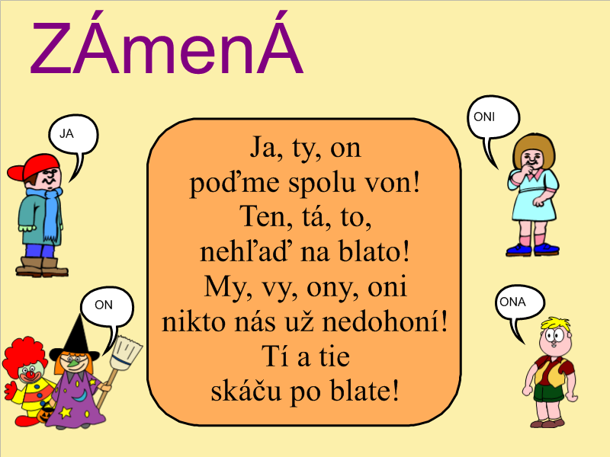

1. Porovnaj dvojice viet.

On ide na nákup. Ona sedí. Ono plače.
Chlapec ide na nákup. Žiačka sedí. Dieťa plače.
Kto ide? Kto sedí? Kto plače?
on – chlapec ona - žiačka ono dieťa

2. Doplň do viet osobné zámená.
------------ vidím svojich kamarátov. -------------utekal okolo domu. ----------sme sa učili o Amerike. ---------radi chodíte do divadla? ----------si kupovala nový kávovar. --------pôjdeš k babke? ------------stavajú nové chaty.
3. Namiesto osobných zámen použi podstatné mená a vety napíš.
Ona odišla ku babke. On rozbil pohár. Oni nechceli ísť nakupovať. Ono sa ešte len učí počítať.
------------------------------------------------------------------------------------------------------------------------------------------------------------------------------------------------------------------------------------------------------------------------------------

4.Napíš pani učiteľke tieto vety. Vykaj jej.
Každé ráno vidím pani učiteľku kráčať do školy. Od pani učiteľky sa dá veľa naučiť. S pani učiteľkou sa vždy rád porozprávam. Ďakujem pani učiteľke za starostlivosť a pomoc.
Vzor: Každé ráno Vás vidím -----------------------------------------------------------------------------------------------------------------------------------------------------------------------------------------------------------------------------------------------------------------------------------------------------------------------------------------------------------------------------------------------------------------------------------------------------------------------------------------------------------------------------------

